Cục Thi hành án dân sự tỉnh họp giao ban công tác 5 tháng đầu năm 2025
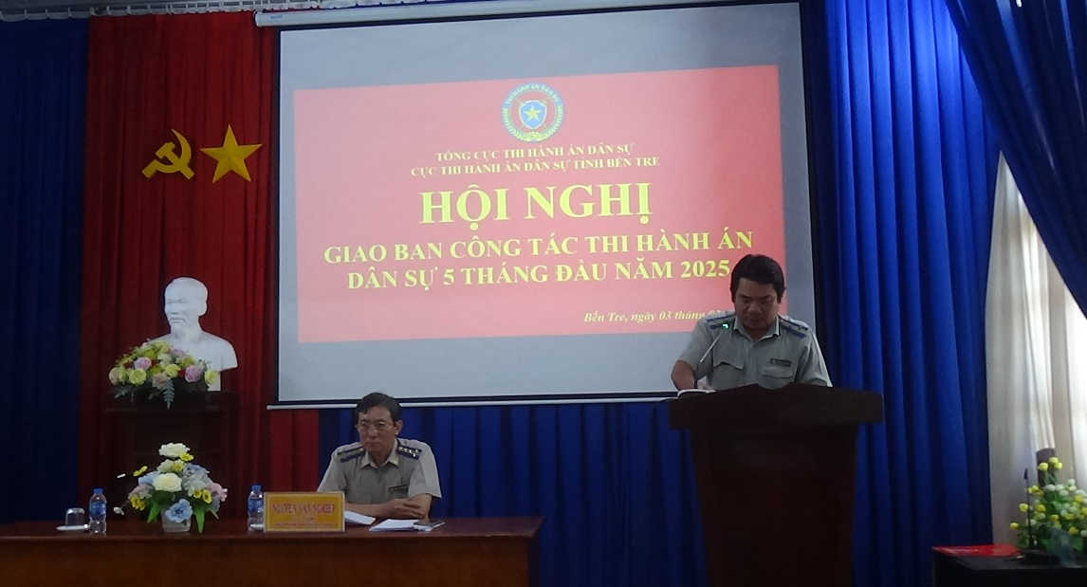

Chiều ngày 03 tháng 3 năm 2025, Cục Thi hành án dân sự tỉnh tổ chức hội nghị giao ban công tác 5 tháng đầu năm 2025. Tham dự hội nghị gồm ban lãnh đạo Cục, phòng chuyên môn, Chi cục trưởng Chi cục Thi hành án dân sự huyện, thành phố. Theo báo cáo thống kê, kết quả công tác thi hành án 5 tháng đạt như sau:
Về việc: tổng số giải quyết là 17.599 việc việc; trong đó có điều kiện thi hành là 11.539 việc; đã giải quyết xong là 3.775 việc, giảm 754 việc (giảm 16,65%) so với cùng kỳ năm 2024; đạt tỉ lệ 32,72% (giảm 11,46%) so với cùng kỳ năm 2024;
- Về tiền: tổng số giải quyết là 5.077 tỷ 165 triệu 505 nghìn đồng; trong đó: có điều kiện thi hành là 3.183 tỷ 229 triệu 884 nghìn đồng; đã giải quyết xong 544 tỷ 124 triệu 858 nghìn đồng, tăng 184 tỷ 831 triệu 140 nghìn đồng (tăng 51,44%) so với cùng kỳ năm 2024, đạt tỉ lệ 17,09% (giảm 1,03%) so với cùng kỳ năm 2024.
- Công tác tiếp công dân: Các cơ quan thi hành án dân sự trong toàn tỉnh đã tiếp 89 lượt/98 người/89 vụ việc, Thủ trưởng đơn vị tiếp 34 lượt/37 người/34 vụ việc; Nội dung tiếp công dân có 16 việc khiếu nại, 05 việc tố cáo, 68 việc phản ánh.
Hội nghị đã đánh giá những tồn tại, hạn chế và trao đổi các giải pháp để đạt kết quả cao hơn trong thời gian tới. Tại hội nghị, Cục Thi hành án dân sự tỉnh đã công bố và trao Quyết định bổ nhiệm lại đối với 02 công chức và 03 Quyết định bổ nhiệm Chấp hành viên sơ cấp.

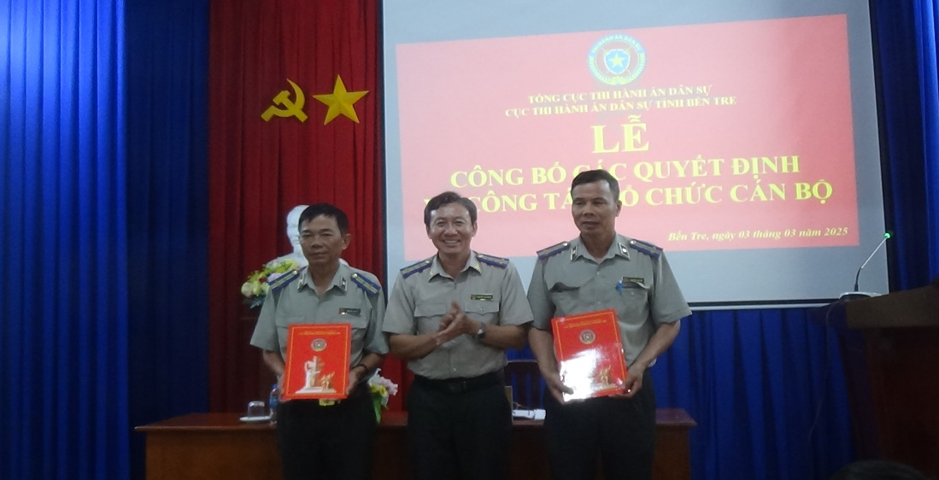

Để thực hiện có hiệu quả các nhiệm vụ được giao trong thời gian tới, ông Nguyễn Văn Nghiệp, Cục trưởng Cục Thi hành án dân sự tỉnh đã kết luận và chỉ đạo lãnh đạo các Phòng chuyên môn, Chi cục trưởng Chi cục Thi hành án dân sự huyện, thành phố tập trung thực hiện các nội dung sau:
- Chỉ đạo công chức tại đơn vị khẩn trương rà soát đóng dấu tất cả các văn bản đã ban hành (theo Văn bản số 234/CTHADS-VP ngày 14/02/2025 của Cục Thi hành án dân sự); Lãnh đạo Chi cục Thi hành án dân sự tiếp tục thực hiện nghiêm túc việc ký số văn bản đi (theo Quyết định số 971/QĐ-TCTHADS ngày 19 tháng 8 năm 2019 của Tổng cục Thi hành án dân sự); thường xuyên đôn đốc, kiểm tra, theo dõi việc đưa hồ sơ án vào lưu trữ đảm bảo đúng, đầy đủ, kịp thời.
- Phòng Nghiệp vụ và tổ chức thi hành án dân sự tham mưu văn bản chỉ đạo việc thi hành án tín dụng ngân hàng và án có điều kiện thi hành trên 01 năm chưa thi hành xong; Lãnh đạo các đơn vị tiếp tục nghiêm túc thực hiện văn bản số 2200/CTHADS-NV ngày 25/11/2024 của Cục Thi hành án dân sự chỉ đạo thi hành việc án tín dụng ngân hàng và án có điều kiện thi hành trên 01 năm;
- Nghiêm túc thực hiện việc tự kiểm tra theo Quyết định số 1026/QĐ-TCTHADS ngày 28/8/2024 của Tổng cục Thi hành án dân sự, Quyết định số 44/QĐ-CTHADS ngày 16/01/2025 của Cục Thi hành án dân sự; Thường xuyên kiểm tra, đối chiếu tiến độ thực hiện nhiệm vụ được giao theo Kế hoạch năm 2025 của đơn vị;
- Triển khai Kết luận 127-KL/TW ngày 28/2/2025 của Bộ Chính trị, Ban Bí thư về triển khai nghiên cứu, đề xuất tiếp tục sắp xếp tổ chức bộ máy của hệ thống chính trị; Nghị định số 178/2024/NĐ-CP ngày 31/12/2024 của Chính phủ về chính sách, chế độ đối với cán bộ, công chức, viên chức, người lao động và lực lượng vũ trang trong thực hiện sắp xếp tổ chức bộ máy của hệ thống chính trị.
- Đối với các Chấp hành viên mới được bổ nhiệm phải tiếp tục nghiên cứu, học hỏi trao dồi chuyên môn nghiệp vụ phấn đấu hoàn thành tốt nhiệm vụ được giao./.
Phạm Tấn Khánh-Cục Thi hành án dân sự

